Группа Т-2.
Тренер-преподаватель: Кочергин Ю. А.
Занятие №3. (12.02.22г.,13.02.22г.)
- Силовые качества в футболе.
- Прыжковые упражнения.
- Удары по мячу головой.

Скоростно-силовые качества - это возможность индивидуума проявлять силу при разных скоростях выполнения движений. Именно в футболе необходимо проявлять как скорость так и силу, при этом необходимо проявлять то максимальную мощность и силу, то максимальную быстроту реакции и скорость.

https://www.youtube.com/watch?v=pGgoT9G-lnw
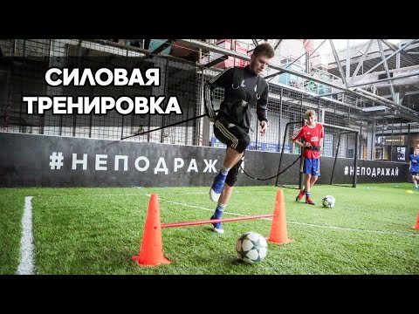

- https://www.youtube.com/watch?v=NBdzAEpTlKY
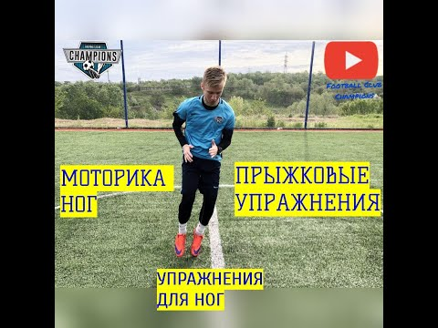

- https://www.youtube.com/watch?v=e3lavmO8FC4
